
【本周快报】
商品房成交 | 住宅类 |  |  | 非住宅类
（8.26-9.1） | 本周 | 变化量 | 变化幅度（%） | 本周 | 变化量 | 变化幅度（%）
成交套数 | 1793 | 615↑ | 52.21↑ | 439 | 63↓ | 12.55↓
成交面积 | 201716.2 | 66309.72↑ | 48.97↑ | 22398.42 | 13170.78↓ | 37.03↓

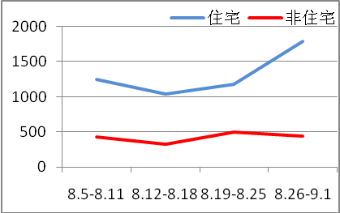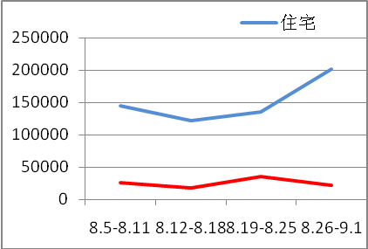
商品房成交套数趋势图 商品房成交面积趋势图
2013.8.26-9.1：各区成交均出现较大幅度的增涨，吴中区销量连续第五周蝉联销售冠军，其他四区难以望其项背。园区止跌回升，区域排名第二，但个盘销量依旧不突出。高新区一改低迷态势，浒通板块楼盘去化提速。相城区和姑苏区成交虽然相对落后，但能突破百套以上，说明区域热度已然上升中。
二手房成交  （8.26-9.1） | 本周 | 变化量 | 变化幅度（%）
成交套数 | 752 | 92↑ | 13.94↑
成交面积 | 72466.4 | 394.37↑ | 0.55↑

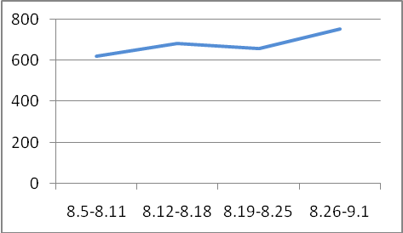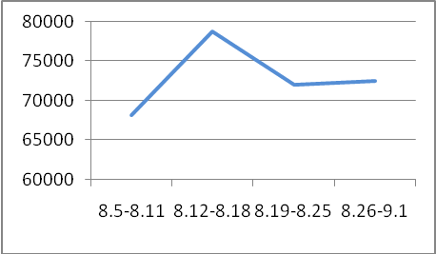
二手房成交套数趋势图 二手房成交面积趋势图
2013.8.26-9.1：随着气温转凉，苏州二手房市场见起色，成交量上涨突破700套，8月高调收尾，市场供需两旺，业内称刚需购买力逐渐激发，“金九”市场表现看好。
【新增批售】
新增预售许可 | 住宅 |  | 非住宅 |  | 合计
（8.26-9.1） | 本周 | 变化幅度  （%） | 本周 | 变化幅度  （%） | 本周 | 变化幅度  （%）
建筑面积 | 58944.81 | 73.49↓ | 56922.69 | 115.32↑ | 115867.5 | 53.43↓
套数 | 350 | 83.27↓ | 955 | 153.32↑ | 1305 | 47.14↓

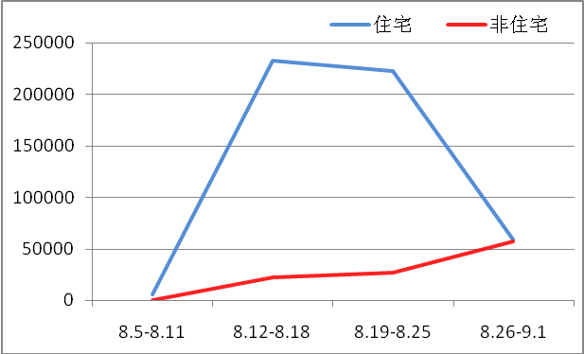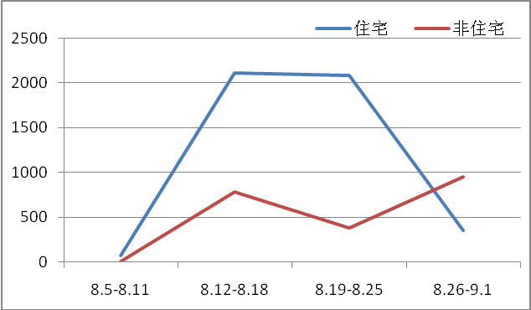
新增预售面积趋势图 新增预售套数趋势图
2013.8.26-9.1：苏州本周末仅4盘加推，分别为九龙仓碧堤半岛、万科城、常发香堤澜湾、双银国际金融城，环比上周减少2盘。上周新增供应量下滑速度加剧，仅2盘住宅获得预售许可证，约5.89万方新增供应量入市，环比减少73.5%。全市供销比大幅下降到0.29， 8月楼市最后一周的“翘尾”行情，使楼市呈现阶段性供不应求的局面。
售房单位名称 | 商品房名称 | 预售总量 |  | 住宅 |  | 非住宅
售房单位名称 | 商品房名称 | 面积  (平方米) | 套数  (套) | 面积  (平方米) | 套数  （套） | 面积  (平方米) | 套数  （套）
苏州工业园区商业旅游发展有限公司 | 诚悦生活广场 | 15649.58 | 179 | 15649.58 | 179 | 0 | 0
苏州市四城房产置业有限公司 | 繁华商业中心 | 26746.08 | 303 | 0 | 0 | 26746.08 | 303
苏州信德房地产开发有限公司 | 文胥坊 | 26637.8 | 616 | 0 | 0 | 26637.8 | 616
苏州市新盛房地产有限公司 | 腾飞路605号 | 43295.23 | 171 | 43295.23 | 171 | 0 | 0
中海海盛（苏州）房地产有限公司 | 玉景湾花园（第8期）商业 | 3538.81 | 36 | 0 | 0 | 3538.81 | 36

【本周地产信息】
◎ 8月苏州楼市实际开盘20家，累计推出3000套左右，和预计35个楼盘5000千套房源的入市的计划来看缩水大半。同时，环比7月实际开盘减少9盘，同比去年8月实际减少3盘。2013年9月苏州楼市预计有52个楼盘开盘或加推9000多套房源入市，计划开盘的项目中，纯新盘占据14个，占总开盘数量的26.9%，环比8月16家纯新盘减少了2家，7月18家纯新盘减少了4家。像其他的月份一样，最初两周2、3盘的加推量，仍然让人们期待着月中的房源井喷。但是，市场并未像人们预料的那般充满戏剧性。直至该月的最后一周，共有不足20盘有入市举措，开发商静待“金九”的集中爆发，推盘热情低至谷底。
【点评】开发商更多的是在8月营销蓄客，准备在将要来临的“金九银十”旺季里集中发力。

◎ 9月初苏州将迎来三场土地拍卖，三场土拍连轴转。 9月4日，苏州土地公出让10宗地块，其中3宗住宅用地、7宗商业用地。9月5日，苏州工业园区国土局挂牌出让两宗商住混合型用地。两次土拍共计出让12总地块，总面积为953219.17平方米。8月28日国土资源局再次挂牌12宗地块，9月27日苏州市场又将掀起争地角逐。其中，4宗为住宅用地，8宗为商业用地。吴中尹山湖板块再迎114623.70平米纯住宅地块。

◎ 从近期开盘的几个楼盘价格来看，"低开高走"为常态。海亮长桥府开盘6888元/平期，引爆吴江购房市场；花样年·别样城5670元/平的价格让它在当天几乎售罄，未买到房的预约客户甚至将开盘现场砸得乱七八糟。
【点评】开盘的低价使得这些楼盘迅速赚足人气，集中成交；同时，后期将取消预约优惠、价格上调等因素，购房者看准了，便越早买越省钱。

◎ 在经过去年短暂的低迷期后，如今，房地产信托卷土重来，信托公司纷纷加大房地产信托发行的力度。然而，在“大资产管理”的背景下，信托公司在房地产融资中仅次于银行贷款的“老二”位置正在受到挑战，预计未来房地产融资领域的竞争会进一步加大。
【点评】现在开发商融资的需求特别大。拿地后开发需要更多资金，房地产信托的生意又火起来了。

◎ 一线城市土地市场热度继续升温，而房地产央企、国企又一次成为惹人关注的主角，甚至重新在“地王”争夺战中争得一席之地，这或许已经成为楼市继续升温的最好注解。而对于央企、国企的拿地举动，作为主管部门的国资委，又一次保持了沉默。
【点评】大型央企借助得天独厚的资源优势，在“保增长”的大旗下，能够获得政策、资金等方面的倾斜，拿到更加优质的土地。而这让各地方政府有了抬高地价的可能性，这无疑将刺激区域内新开楼盘的价格预期，助涨房价。

◎ 财政部部长楼继伟8月28日向全国人大常委会作报告时表示，将进一步推进营改增、消费税、房产税、资源税等税制改革，并将扩大个人住房房产税改革试点的范围。而在地方债管控方面，楼继伟表示要强化地方政府性债务的管理，有效防范财政金融风险。并强调，进一步加强高风险地区债务监管并督促地方研究制定逐步化解的措施，严格控制地方政府新增债务。

◎ 与供应端略显低迷相比，需求方则有着大量释放的动力。尤其对于饱受高温困扰的南方城市来说，气候适宜是购房行为的有利因素之一。虽然各地房价仍在上涨，但相比年初的涨幅已经有所收窄，购房者认为购房时机已到，从不断出现的“日光盘”不难看出，市场需求正在寻找出口释放。与此同时，近期连续出现的“高价地”进一步推高了房价上涨预期，也将促使需求加速入市。
【点评】三中全会之后，楼市政策可能更趋向于市场化调控手段的运用。由于担心行政手段退出可能造成房价上涨，因此在这一时间节点之前，市场需求仍有可能持续释放。当前市场的需求庞大，可能选择在“金九银十”期间集中释放。

◎ 一直以来，“学区房”都是购房者关注的重点，在买房必思考因素中可以说占据着首要地位。“金九”既是传统的楼市黄金期，又是学生们开学的季节。“金九”将至，苏州购房者们对于学区房的执念火速加深，“恐涨”“怕抢不到”多种情绪集中爆发。园区7大名校引发的楼盘价格争议，同一学校，同一学区，楼盘均价相差150—7500元/㎡。

◎ 随着土地征收成本提高，近期多个地方政府酝酿上调基准地价。通常而言，基准地价越高，土地出让底价就有可能抬升。此举可能抬高未来土地出让底价，进而为地价上涨提供动力。

【本周地产点评】

全国工商联房地产商会会长聂梅生
自2012年下半年以来，内地商品房销售面积同比增幅持续高于新开工面积增幅，目前多数房企加速新开工的意愿不强，下半年房地产市场潜在供给的增长将有所下降。在供给趋紧、需求推动、土地市场高温等众多因素的作用下，下半年房价还会上涨，但涨幅将趋稳。

幸福人寿保险股份有限公司董事长、原中国房地产开发集团总裁孟晓苏
针对前一段时间的过度调控，政府提出要削减行政审批，鼓励断腕勇气。近年来，政府慢慢积累了过多的审批权，以坚持调控不动摇为主，把降房价当做目标，却反而是紧缩银根，生产不出来房子，人为地造成了供不应求，这不就是越调控越上涨吗？我认为是调反了，非理性的。本来我们知道房价上涨应该是增加供应量，增加商品房和保障房，国八条、国十条、国五条、国六条、新国五条都讲了，但是从来不实行，相反还抑制了供应量。

中国建筑标准设计研究院执行总建筑师刘东卫、北京市中唐律师事务所律师徐斌
屋顶违建影响建筑安全，损害住宅品质，我国现在的“楼顶违建”实际量还比较大，但同时我国城市发展太快，执法水平还不足以迅速界定违建，现行的相关制度对违建具体问题规定也并不明确。

